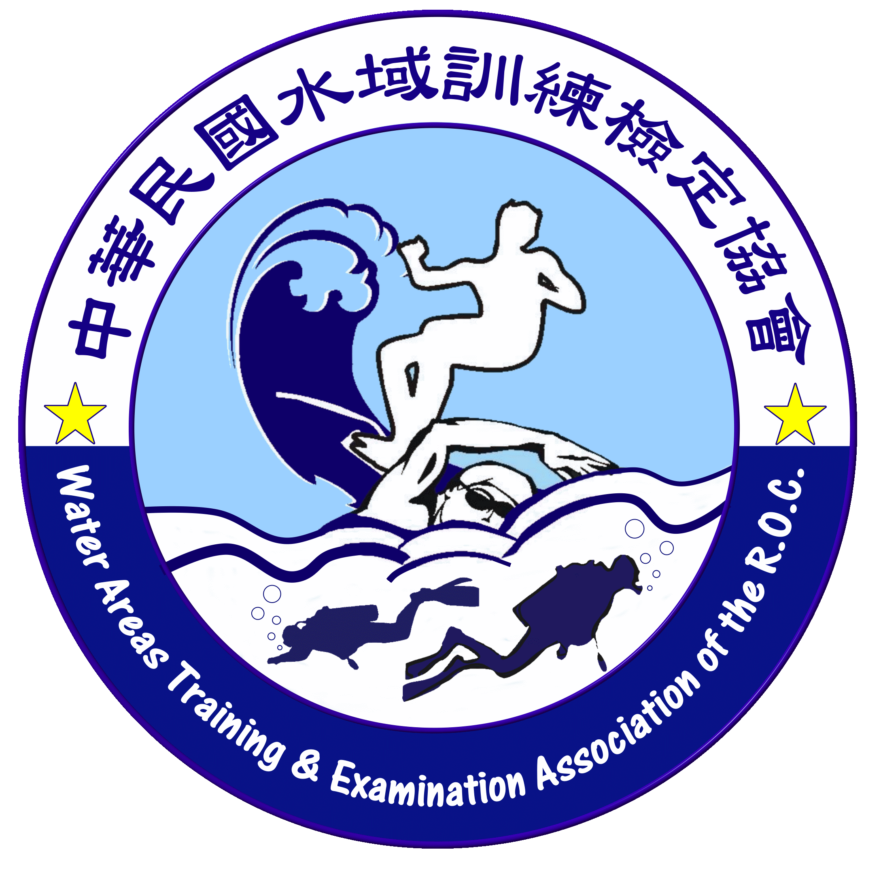

113年度
招生

(IRB)救生艇駕駛講習證照班
訓期：113年7月08日-113年7月09日
※時間：週一、週二、(08：00–17：00)
※主辦單位：中華民國水域訓練檢定協會
※上課場地：旗津海域

報名資格

1.年滿18歲以上。
2.對IRB操作駕駛有興趣人士。
3.具水上安全之協會或體育署
救生員證書者。
繳交資料
1.一吋或二吋相片乙張
2.身分證影本乙份
3.報名費3000元(含證書)
講師：（中華民國水域訓練檢定協會教練團）
報名電話：07-5885967或0931-994131徐小姐
報名地點：高雄市左營區海景街55號(辦公室)
(左營活動中心內)
考試合格者，可頒發IRB救生艇駕駛證照
本協會網址：http://www.wuta.org.tw
e-mail : wuta.tw6@gmail.com

